Inteligencia Artificial

Práctica 3 - Mancala
MinMax con poda α-ß

Alumno: Ángel Barrilao Bensrhir
DNI: 75170767M
Grupo: A3
Nombre del Bot: KhlavKalash

Algoritmo MinMax con poda alfa-beta

Para esta práctica se ha implementado un algoritmo de búsqueda con adversario con información perfecta. Se ha usado la técnica MinMax con poda alfa-beta para aligerar el proceso de búsqueda.
La complejidad de esta práctica radica sobre todo en la función heurística, ya que hay varios casos que si se aplica bien nos puede aportar una ventaja arrolladora.
Lo primero que tenemos que tener en cuenta es quien es MIN y quien es MAX. MIN sera siempre nuestro oponente y nosotros seremos MAX. Después tendremos en cuenta los casos base.
Los casos base que tenemos son:
1. Que lleguemos a un estado final (ganar o perder)
2. Llegamos al limite de profundidad. Si llegamos al límite de profundidad.
Para ambos casos devolvemos un valor heurístico que nos determina como de bueno es el nodo actual.
Después hay que hacer llamadas recursivas e ir intercalando entre MIN y MAX. Al principio de la ejecución siempre comenzaremos como MAX y pasará inmediatamente a MIN y esto se repetirá indefinidamente hasta que se encuentre con algún caso base que mencionamos anteriormente.
En cada llamada recursiva generaremos los hijos (GameState) del nodo actual que estamos evaluando y se lo pasaremos de nuevo a la función recursiva para que lo evalúe.
Antes de generar el hijo , comprobamos que no se genere desde una casilla vacía, es decir que no tenga semillas. Con esta simple comprobación nos ahorramos recorrer varios miles de nodos.
Otro punto imprescindible es que cuando hay doble tirada, tenemos que volver a llamar al jugador que le corresponde es decir a MAX o MIN. De lo contrario es posible que no calcule acción alguna debido a que los valores alfa y beta no se actualizan bien. Este problema se resuelve simplemente indicando de nuevo que jugador correspondiente según el nuevo GameState generado y el GameState anterior que es el que se pasa en la función recursiva.
Una vez evaluado (es decir, llega al caso base y se detiene la recursividad). Comprobaremos cual es el valor de Alfa o Beta. Alfa siempre tiene que ser mayor/igual que Beta de no serlo procedemos a la poda (es decir si los valores se cruzan). Si no hay poda comparamos que el valor recibido de la función recursiva sea menor que beta si estamos en MIN o que sea mayor que alfa si estamos en MAX.
Ya que beta representa el mejor encontrado hasta el momento por los nodos MIN y alfa representa el mejor valor encontrado hasta el momento por los nodos MAX.
Teniendo en cuenta todos estos conceptos podemos formular de manera bastante razonable nuestro algoritmo.
A continuación muestro un ejemplo de pseudocódigo del cual me he inspirado para realizar dicha práctica.

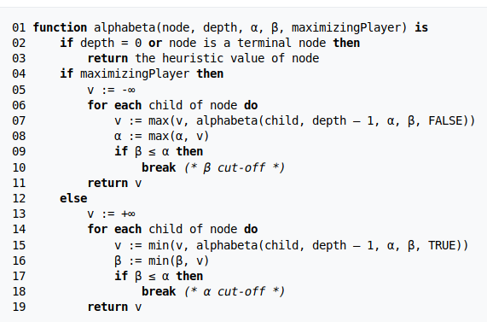

Función Heurística

Esta parte del programa es la pieza clave para que termine de funcionar correctamente nuestro Mancala. Hay muchísimos tipos de heurísticas , en mi caso he desarrollado un híbrido de varias. Hay que aclarar que la heuristica no deja de ser un valor estimado por lo que no nos garantiza al 100% realizar la jugada perfecta.
En la función heuristica hay que tener en cuenta las reglas del juego y en que casos podemos aprovechar para realizar una acción mas beneficiosa y obtener ventaja.

Mi función heuristica aplica la media aritmética de todas las heurísticas que expongo a continuación tal que: H=(h1+h2+h3+h4)/4

Casos heurísticos:

h1: Calculamos los puntos del granero de ambos jugadores en un estado dado. Realizamos la diferencia entre los puntos totales (24) y la puntuación del granero del adversario. Después realizamos la diferencia entre ambos jugadores y a esa diferencia le sumamos la diferencia del adversario.

h2: Realizamos una heuristica de robo, teniendo en cuenta la puntuación total (granero+hoyos) y averiguar que casillas del adversario corresponden desde nuestra posición. Es necesario que en nuestro GameState actual dispongamos de una posición vacía y vallamos mirando si la casilla contraria tiene semillas y las vamos sumando a un total. Finalmente hacemos la diferencia entre las puntuaciones de ambos jugadores.
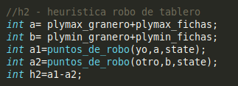

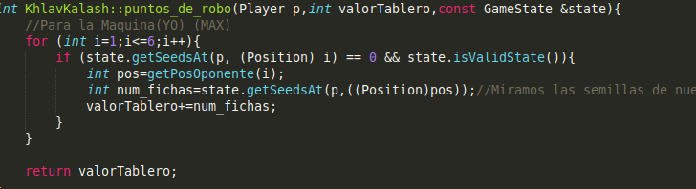

h3: Hacemos un recuento general entre la diferencia de graneros mas la diferencia de fichas en los hoyos
h4: En esta heuristica contamos el numero de turnos que disponemos.

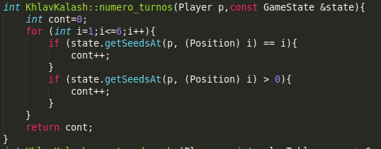

Otras Cuestiones

Otro factor a tener muy en cuenta es nuestro rol de jugador, es decir si somos jugador 1 ó jugador 2. Ya que para obtener el numero de semillas correcto necesitamos saber quienes somos en cada momento de la ejecución.

Para ello he definido una función que la llamo al comienzo de la ejecución y que guarda en dos variables quien es contrincante y quien es el propio jugador.

Con esas dos variables me permite saber en todo momento los jugadores y manejaros de una forma mucho mas sencilla.

También otro punto con respecto a los jugadores es que el juego siempre empieza con el jugador 1 y eso le otorga una ventaja bastante favorable. Cuando lo estaba probando con el algoritmo greedy proporcionado me di cuenta que cuando mi bot jugaba como jugador2 perdía. Por lo que me obligó a modificar la heurística para que fuera mas certera y así poder ganarle jugando como segundo jugador.

Pruebas de funcionamiento

Jugando como jugador1 vs greedy
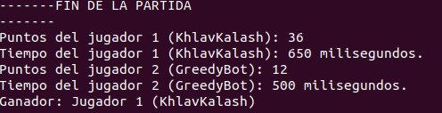

Jugando como jugador2 vs greedy
